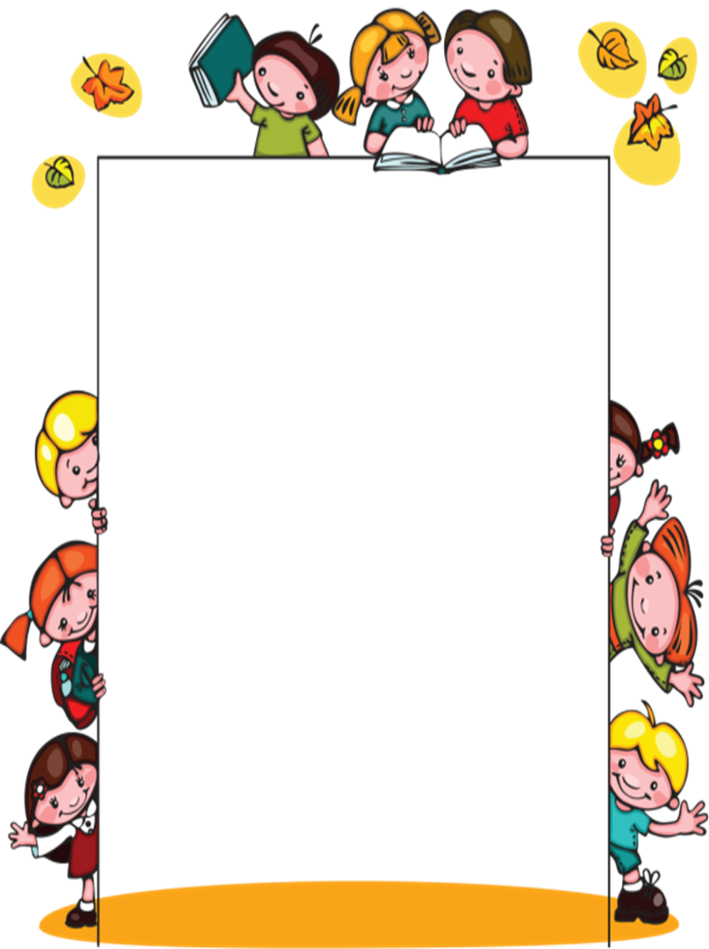

**Читаем**

**всей**

**семьей!**



*«Семейное чтение тонкой нитью*

*соединяет одну душу с другой,*

*и тогда рождается родство души»*

*Я. Корчак*

***Как начать семейное чтение***

Сначала, уважаемые взрослые, сами прочитайте книгу, которую хотите предложить ребенку, и определите ее ценность: что дает книга сердцу и уму ребенка, в чем прелесть книги, какие эпизоды книги вам запомнились и почему.

Начинайте чтение немедленно: чем раньше, тем лучше.

Читайте детям регулярно. Необходимо сделать семейное чтение непременной частью вашей жизни.

Подключайте к чтению всех членов семьи. Это сплотит семью, сделает ее дружней.

Окружайте ребенка книгами. По мнению ученых, в доме, где много книг, дети рано начинают читать.

Постепенно прививайте привычку, интерес и любовь к книге в процессе ознакомления с художественной литературой.

Сочетайте слушание с другими видами деятельности: звукоподражанием, проговариванием, ответами на вопросы, заучиванием, перевоплощением, разыгрыванием по ролям.

*После прочтения литературного произведения побеседуйте с ребенком.* Главное направление беседы – помочь осмыслить содержание произведения, проникнуть в те внутренние связи, которые он еще не может раскрыть сам.



Во многих семьях есть прекрасная традиция успокаивающего чтения на ночь. Не думайте, что вы балуете малыша, читая ему в постели, эти минуты приносят ребенку не меньше пользы, чем сам сон. Хотя некоторым детям и нравится слушать на сон грядущий захватывающие приключения, большинство детей все же предпочитают спокойные, нестрашные сказки, лучше уже знакомые. Встречаются даже такие упрямцы, которые способны годами слушать одну и ту же сказку на ночь. Не стоит с этим бороться, возможно, повторение знакомой истории дает малышу ощущение стабильности, помогает расслабиться перед сном.

Особое место в литературном репертуаре вашего ребенка должно занять поэтическое чтение. Стихи развивают речь малыша, расширяют его словарный запас, приучают к особому, вдумчивому отношению к литературе.

Лирическая поэзия дает возможность насладиться красотой слова и ритма, окунуться в стихию чистого чувства.



* Перед прослушиванием художественного произведения необходимо убрать из поля зрения все интересные игрушки, занимательные бытовые вещи — все то, что может помешать ребенку слушать рассказ или сказку.
* Художественный текст должен быть подобран в соответствии с возрастными и индивидуальными особенностями ребенка.
* Знакомство с литературным произведением происходит на слух, поэтому.
* Взрослому следует особое внимание уделять умению выразительно читать текст, делать логические ударения в нужных местах, соблюдать необходимые паузы.
* Показывайте ребенку красочные иллюстрации, которые помогут лучше
* воспринимать текст. В дошкольном возрасте все воспринимается практически буквально, значит, выбирая книгу, обращайте внимание на то, чтобы предлагаемые иллюстрации были как можно более реалистичными.
* Во время прочтения литературного произведения желательно не отвлекаться на посторонние дела. Помните, что дети способны активно и продуктивно заниматься одним видом деятельности около 15 минут.

*Найдите это время для своего ребенка.*

* Обязательно задайте ребенку вопросы по прочитанному
* Прививайте ребенку с детства любовь к книге, бережное отношение к ней.
* Если ребенок не любит читать, потому что у него это плохо получается, то обязательно проконсультируйтесь у специалистов: психолога, логопеда.



***Памятка  по воспитанию любви к книге.***

1 Предлагать ребенку только качественную литературу для чтения.

1. Завести ритуал вечернего чтения.

     3 Читать понемногу, но каждый день.

4 Предлагать ребенку рисовать иллюстрации к прочитанному.

5 Учить ребенка пользоваться цитатами из прочитанного текста.

6 Разыгрывать с ребенком сценки из прочитанной книги, обсуждать содержание сюжета.

     7 Не увлекаться методикой раннего обучения чтению, особенно если у ребенка какие-либо невропатологические проблемы (ребенок поздно заговорил после 2,5 – 4 лет, имеет дефекты произношения; бедный словарный запас; вообще не употребляет предлоги; не изменяет слов по падежам).